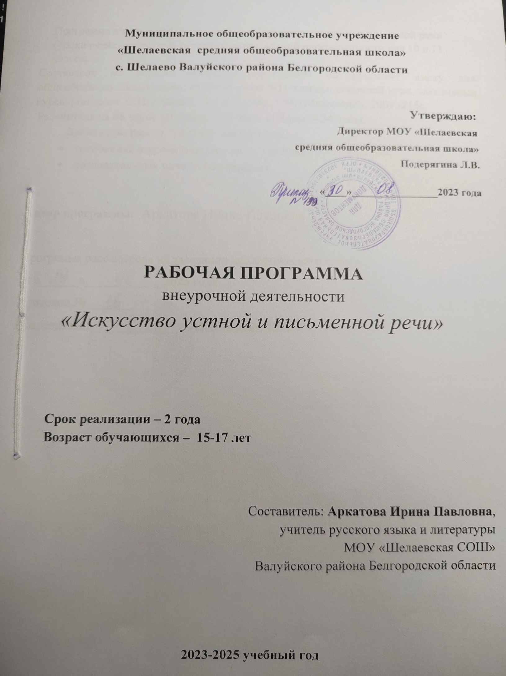
Муниципальное общеобразовательное учреждение
«Шелаевская средняя общеобразовательная школа»
с. Шелаево Валуйского района Белгородской области

Утверждаю:
Директор МОУ «Шелаевская
средняя общеобразовательная школа»
Подерягина Л.В.
«____»________________2023 года

РАБОЧАЯ ПРОГРАММА
внеурочной деятельности
«Искусство устной и письменной речи»

Срок реализации – 2 года
Возраст обучающихся – 15-17 лет

Составитель: Аркатова Ирина Павловна,
учитель русского языка и литературы
МОУ «Шелаевская СОШ»
Валуйского района Белгородской области

2023-2025 учебный год
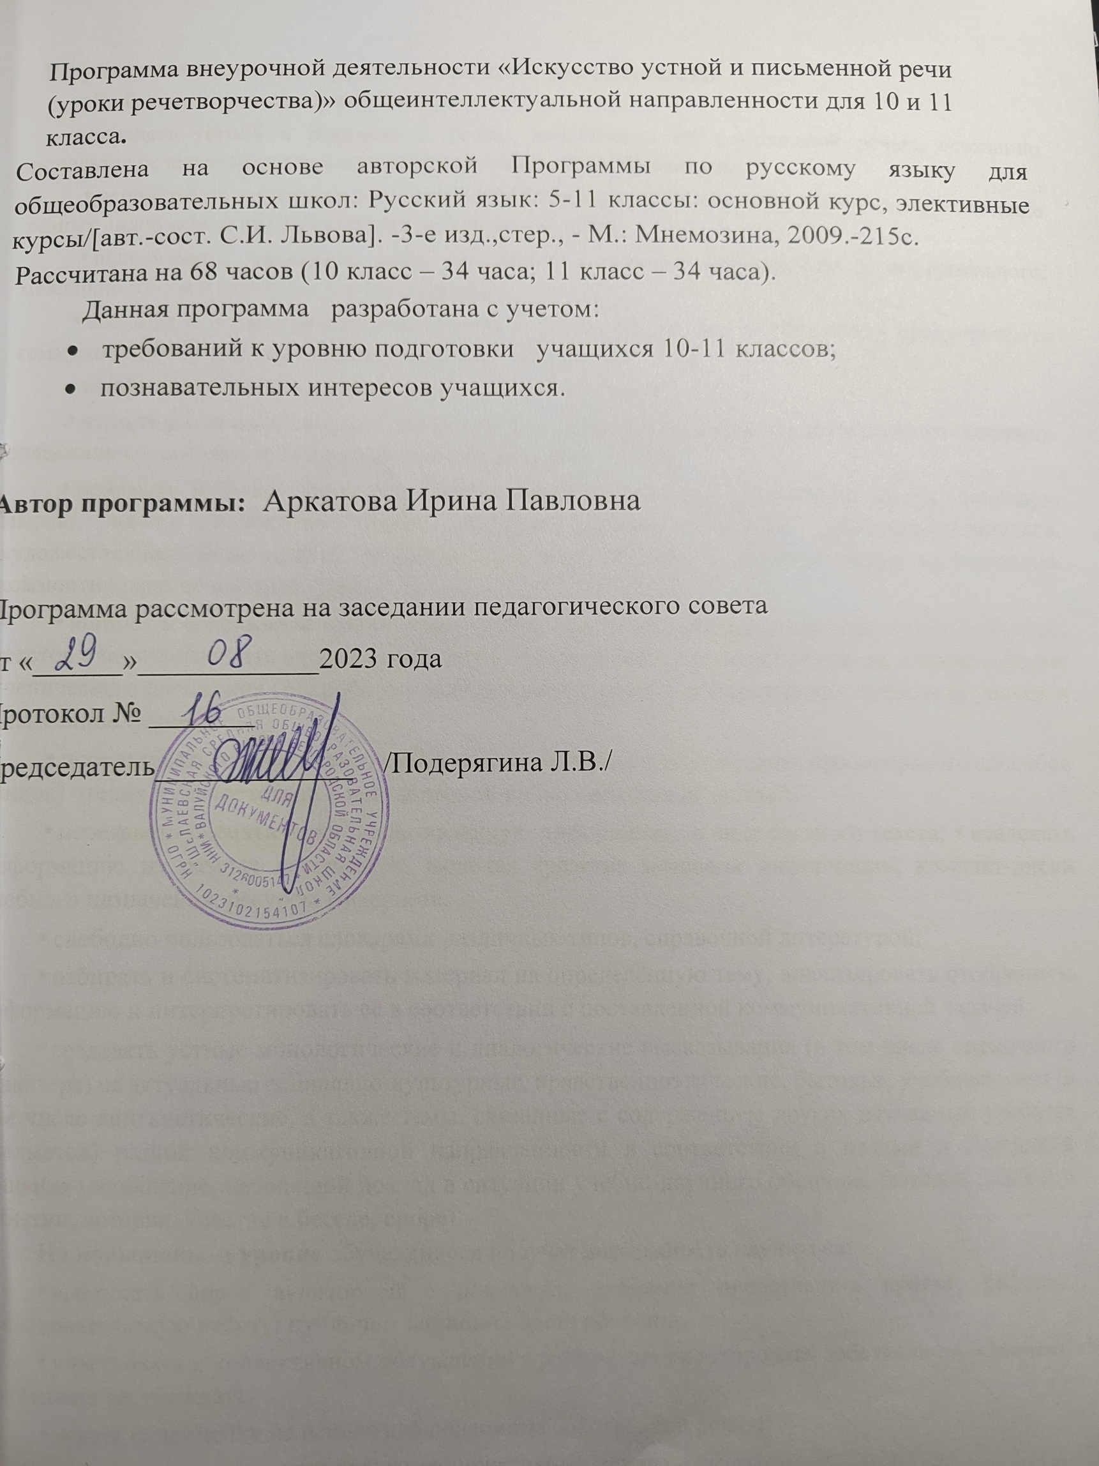
Программа внеурочной деятельности «Искусство устной и письменной речи (уроки речетворчества)» общеинтеллектуальной направленности для 10 и 11 класса.
Составлена на основе авторской Программы по русскому языку для общеобразовательных школ: Русский язык: 5-11 классы: основной курс, элективные курсы/[авт.-сост. С.И. Львова]. -3-е изд.,стер., - М.: Мнемозина, 2009.-215с.
Рассчитана на 68 часов (10 класс – 34 часа; 11 класс – 34 часа).
Данная программа разработана с учетом:
- требований к уровню подготовки учащихся 10-11 классов;
- познавательных интересов учащихся.

Автор программы: Аркатова Ирина Павловна

Программа рассмотрена на заседании педагогического совета
от «______»____________2023 года
Протокол № _______
Председатель_____________ /Подерягина Л.В./

Результаты освоения курса внеурочной деятельности
На базовом уровне обучающиеся научатся (смогут):
- владеть устной и письменной речью, монологической контекстной речью, осознанно используя речевые средства в соответствии с задачей коммуникации.
- использовать различные виды монолога (повествование, описание, рассуждение; сочетание разных видов монолога) в различных ситуациях общения;
- использовать различные виды диалога в ситуациях формального и неформального, межличностного и межкультурного общения;
- соблюдать нормы речевого поведения в типичных ситуациях общения; • предупреждать коммуникативные неудачи в процессе речевого общения.
- воспринимать на слух тексты разных стилей и жанров;
- владеть различными видами аудирования (с полным пониманием аудиотекста, его основного содержания, с выборочным извлечением информации);
- понимать и формулировать в устной форме тему, коммуникативную задачу, основную мысль, логику изложения учебно-научного, публицистического, официально-делового, художественного аудиотекстов, распознавать в них основную и дополнительную информацию, комментировать её в устной форме;
- понимать содержание прочитанных учебно-научных, публицистических, художественных текстов и воспроизводить их в устной форме в соответствии с ситуацией общения, а также в форме ученического изложения (подробного, выборочного, сжатого), в форме плана, тезисов (в устной и письменной форме);
- использовать практические умения ознакомительного, изучающего, просмотрового способов (видов) чтения в соответствии с поставленной коммуникативной задачей;
- передавать схематически представленную информацию в виде связного текста; • извлекать информацию из разных источников, включая средства массовой информации, компакт-диски учебного назначения, ресурсы Интернета;
- свободно пользоваться словарями различных типов, справочной литературой;
- отбирать и систематизировать материал на определённую тему, анализировать отобранную информацию и интерпретировать её в соответствии с поставленной коммуникативной задачей:
- создавать устные монологические и диалогические высказывания (в том числе оценочного характера) на актуальные социально-культурные, нравственноэтические, бытовые, учебные темы (в том числе лингвистические, а также темы, связанные с содержанием других изучаемых учебных предметов) разной коммуникативной направленности в соответствии с целями и ситуацией общения (сообщение, небольшой доклад в ситуации учебно-научного общения, бытовой рассказ о событии, история, участие в беседе, споре).
На повышенном уровне обучающиеся получат возможность научиться:
- выступать перед аудиторией с докладом; публично представлять проект, реферат, исследовательскую работу; публично защищать свою позицию;
- участвовать в коллективном обсуждении проблем, аргументировать собственную позицию, доказывать её, убеждать;
- давать самооценку на основе наблюдения за собственной речью;
- понимать основные причины коммуникативных неудач и объяснять их.
- понимать явную и скрытую (подтекстовую) информацию публицистического текста, анализировать и комментировать её в устной форме.
- понимать, анализировать, оценивать явную и скрытую (подтекстовую) информацию в прочитанных текстах разной функционально-стилевой и жанровой принадлежности;
- извлекать информацию по заданной проблеме (включая противоположные точки зрения на её решение) из различных источников (учебно-научных текстов, в том числе представленных в электронном виде на различных информационных носителях, официально-деловых текстов), высказывать собственную точку зрения на решение проблемы.
- создавать устные монологические и диалогические высказывания различных типов и жанров в учебно-научной (на материале изучаемых учебных дисциплин), социально-культурной и деловой сферах общения;
- выступать перед аудиторией с докладом; публично защищать проект, реферат;
- участвовать в дискуссии на учебно-научные темы, соблюдая нормы учебнонаучного общения;
- анализировать и оценивать речевые высказывания с точки зрения их успешности в достижении прогнозируемого результата.
Основные виды деятельности: игровая, познавательная, проблемноценностное общение.
Программа предполагает использование следующих видов контроля: предварительный (входящий), текущий, тематический, промежуточный, итоговый.
Формы контроля: сочинение, доклад, сообщение. Форма подведения итогов реализации программы - реферат, презентация.
Место предмета Курс рассчитан в 10 и 11 классе по 34 часа (1 час в неделю). Всего: 68 часов.

Содержание программы 10 КЛАСС (34 ч)
ФУНКЦИОНАЛЬНЫЕ РАЗНОВИДНОСТИ РУССКОГО ЯЗЫКА (16ч.) Функциональные стили (научный, официально-деловой, публицистический), разговорная речь и язык художественной литературы как функциональные разновидности современного русского языка.
Научный стиль, сферы его использования, назначение. Основные признаки научного стиля: логичность, точность, отвлеченность и обобщенность, объективность изложения. Лексические, морфологические, синтаксические особенности научного стиля. Учебно-научный стиль. Основные жанры научного стиля: доклад, статья, сообщение, аннотация, рецензия, реферат, тезисы, конспект, беседа, дискуссия. Культура учебно-научного общения (устная и письменная формы).
Официально-деловой стиль, сферы его использования, назначение. Основные признаки официально-делового стиля: точность, неличный характер, стандартизированность, стереотипность построения текстов и их предписывающий характер. Лексические, морфологические, синтаксические особенности делового стиля. Основные жанры официально-делового стиля: заявление, доверенность, расписка, резюме, деловое письмо, объявление. Форма делового документа. Культура официально-делового общения (устная и письменная формы).
Публицистический стиль, сферы его использования, назначение. Основные признаки публицистического стиля: сочетание экспрессивности и стандарта, логичности и образности, эмоциональности, оценочности. Лексические, морфологические, синтаксические особенности публицистического стиля. Основные жанры публицистического стиля.
Понятие публичной речи. Основные качества публичной речи: правильность (владение нормами литературного языка), точность, ясность, выразительность (воздействие речи на эмоции и чувства слушающих), богатство речи, содержательность, логичность, уместность (соответствие слов и выражений целям и условиям произнесения речи).
Разговорная речь, сферы ее использования, назначение. Основные признаки разговорной речи: неофициальность, экспрессивность, неподготовленность, автоматизм, обыденность содержания, преимущественно диалогическая форма. Фонетические, интонационные, лексические, морфологические, синтаксические особенности разговорной речи. Невербальные средства общения. Культура разговорной речи.
Язык художественной литературы и его отличия от других разновидностей современного русского языка. Основные признаки художественной речи: образность, широкое использование изобразительно-выразительных средств, а также языковых средств других функциональных разновидностей языка.
ВИДЫ РЕЧЕВОЙ ДЕЯТЕЛЬНОСТИ (6 ч.)
Речь как деятельность.
Фазы речевой деятельности: мотивационно-ориентировочная, планирующая, исполнительная, контрольная.
Виды речевой деятельности: чтение, аудирование (слушание), говорение, письмо.
Чтение как вид речевой деятельности. Использование разных видов чтения (ознакомительного, изучающего, просмотрового и др.) в зависимости от коммуникативной задачи. Приемы работы с учебной книгой и другими информационными источниками, включая СМИ и ресурсы Интернета.
Аудирование (слушание) как вид речевой деятельности. Понимание коммуникативных целей и мотивов говорящего; адекватное восприятие информации, выраженной как явно, так и в скрытой форме; овладение приемами, повышающими эффективность слушания устной монологической речи; применение правил эффективного слушания в ситуации диалога.
Говорение как вид речевой деятельности. Монологические и диалогические высказывания. Диалог различных видов. Способы адекватного реагирования на обращенную речь, вступления в речевое общение, привлечения внимания собеседника, поддержания или завершения разговора и т.п. Соблюдение этики речевого взаимодействия в спорах и диспутах.
Письмо как вид речевой деятельности. Содержание письменного высказывания и его языковое оформление. Культура письма.
ОСОБЕННОСТИ УСТНОЙ И ПИСЬМЕННОЙ РЕЧИ (12 ч.)
Особенности устной речи: использование средств звучащей речи (темп, тембр, громкость голоса, интонация), жестов и мимики; ориентация на собеседника, на слуховое и зрительное восприятие речи, возможность учитывать немедленную реакцию слушателя. Повторы, прерывистость речи — типичные свойства устного высказывания. Диалог и монолог как разновидности устной речи. Формы устных высказываний и использование их в разных ситуациях общения: устный рассказ, выступление перед аудиторией, сообщение, доклад, ответ (краткий и развернутый) на уроке; дружеская беседа, диспут, дискуссия и т.д.
Основные требования к содержанию, построению и языковому оформлению устного высказывания.
Риторика как искусство мыслить и говорить. Из истории русского ораторского искусства.
Особенности письменной речи: использование средств письма для передачи мысли (буквы, знаки препинания, дефис, пробел); ориентация на зрительное восприятие текста и невозможность учитывать немедленную реакцию адресата; возможность возвращения к написанному, совершенствования текста и т.п. Формы письменных высказываний и их признаки: письма, записки, деловые бумаги, рецензии, статьи, репортажи, сочинения (разные типы), конспект, план, реферат и т.п.
Основные требования к содержанию, построению и языковому оформлению письменного высказывания. Образцы русской письменной речи.
Речевая культура использования технических средств коммуникации (телефон, мобильный телефон, компьютер, телефакс, электронная почта и др.).
Основные правила письменного общения в виртуальных дискуссиях, конференциях на тематических чатах Интернета.

11 КЛАСС (34 ч)
МАТЕРИАЛ СЛОВЕСНОСТИ (9 часов)
Язык художественной словесности. Язык художественной словесности: система словесно художественных средств воплощения художественного содержания произведения, возникающая на основе синтеза коммуникативной и эстетической функций языка.
Свойства языка художественной словесности: его связь с реальностью и направленность на создание художественной действительности. Образность слова — обогащение его значения в художественном тексте вследствие взаимодействия языковых единиц. Язык художественного произведения как результат творчества, соединение в нем предметно логического и субъективно авторского начал. Язык как средство осуществления замысла автора. Выразительность языка художественной словесности: соответствие принципов отбора и организации словесного материала замыслу автора. Точность художественного слова, его емкость, ассоциативность, способность вызывать реминисценции.
Понятия о языке художественной словесности, его свойствах и качествах — выразительности, точности, емкости, ассоциативности. Развитие умения воспринимать художественное произведение через его языковую форму, оценивать художественное произведение с точки зрения выразительности его языка. Создание рассуждения о специфике языка художественной словесности при сопоставлении художественного и нехудожественного текстов.
Эстетическая функция языка. Язык как средство выражения эстетического чувства. Эстетическое переживание: осознание смысла явлений действительности в свете эстетического идеала.
Эстетическая функция языка художественной словесности: направленность языка на создание у читателя эстетического переживания, эстетическая оценка как изображенного в художественном произведении явления, так и самого языка.
Свойства языка в его эстетической функции. Эстетическая значимость языка в художественном произведении, мотивированность использования различных языковых средств. Стремление к совершенству языка, его «общая образность». Художественная правда, совершенство произведения. Самоценность языка художественной словесности.
Понятия об эстетической природе художественной словесности и эстетической функции ее языка, о художественной правде. Развитие умения эстетически воспринимать произведение, понимать роль языковых средств выражения художественного содержания, видеть художественную правду как в жизнеподобном, так и в условном образах, оценивать произведение, составить рецензию, аннотацию, рек ламу художественного произведения.
Историческое развитие языка русской художественной словесности. Возникновение русского литературного языка и его уникальные свойства. Развитие языка художественной словесности в связи с историей народа, эволюцией общенародного языка и внутренними законами словесности.
Язык художественной словесности Древней Руси как средство воплощения христианского эстетического идеала. Стремление передать средствами языка знаки духовного, вечного, проявляющиеся в жизни. Канон и принцип абстрагирования.
Развитие языка художественной словесности в эпоху формирования русского национального языка.
Возникновение представления о стилях. Значение языковой реформы
Ломоносова. Принцип абстрагирования и его проявление в языке художественного произведения. Своеобразие языка произведений Державина: конкретность, зависимость от предмета изображения и его эстетической авторской оценки.
Расширение лексики и изменение синтаксиса поэтического языка в произведениях сентименталистов и романтиков.
Пушкинская реформа языка художественной словесности: синтез всех разновидностей общенародного языка в художественной словесности, зависимость отбора и организации словесного материала от авторского замысла, открытие эстетического значения стилистической окраски языковых средств.
Новые принципы употребления языка в искусстве реализма: использование социально речевых стилей изображаемой общественной среды, ее быта, культуры, истории и воспроизведение социальных характеров с помощью их собственных голосов. Обогащение словаря и возникновение индивидуальных стилей в дальнейшем развитии реалистической литературы.
Пути развития словесности в XX веке. Открытие новых ресурсов языка в творчестве поэтов Серебряного века: символистов, акмеистов, футуристов.
Понятия о важнейших законах развития русского языка, о расширении его выразительных возможностей в процессе эволюции. Формирование умения полноценного восприятия произведений разных эпох через их языковую форму, умения понять и передать в выразительном чтении и сочинении идейно художественное значение текстов. Сочинение рассуждение или тезисы о современном значении произведений прошлого и о языке современного произведения.
ПРОИЗВЕДЕНИЕ СЛОВЕСНОСТИ (25 часов)
Художественное произведение и его автор. Художественное произведение как органическое единство художественного содержания и языковой формы его выражения. Художественная действительность.
Основа единства произведения — образ автора: созданный писателем обобщенный образ создателя художественного мира, концентрированное воплощение смысла произведения. Диалогическая природа образа автора, стоящего над героями и обращающегося к читателю. Образ автора и биографический автор. Образ автора и лирический герой. Воплощение образа автора в эстетической оценке изображаемого, в отборе и организации языковых средств создания художественной действительности.
Понятия о художественном произведении как единстве художественного содержания и словесной формы его выражения, об образе автора художественного произведения, о художественной действительности. Развитие умения эстетически воспринимать произведение словесности, проникать в художественную мысль, раскрываемую словесными средствами, понимать значение образа автора как носителя идеи произведения.
Эпос как род словесности и его виды. Эпос как род словесности: повествование о событии и герое.
Виды и жанры эпических произведений устной народной словесности: миф, былина, сказка, небылица, легенда, предание, историческая песня, духовный стих, пословица, поговорка, загадка, анекдот. Реальность и вымысел, роль фантастики.
Воплощение эстетической оценки изображаемого средствами языка.
Виды и жанры литературных эпических произведений: литературная сказка и небылица, загадка, басня, притча, повесть, роман, рассказ, новелла. Воплощение смысла литературных эпических произведений средствами языка.
Понятие об эпосе как роде словесности и о его видах и жанрах в устной народной словесности и в литературе. Формирование умения воспринимать эпические произведения в их жанрово родовой специфике.
Автор и повествователь в эпическом произведении. Своеобразие воплощения образа автора в эпическом произведении; стиль повествователя и соотношение его с речью героев, диалогичность и полифонизм.
Авторское повествование в эпическом произведении. Автор повествователь как художественный образ, его «всеведение», изображение картины жизни объективно, как бы извне. Образ повествователя и образ автора. Языковые средства создания авторского повествования: употребление глаголов и местоимений в третьем лице.
Повествование от лица рассказчика в эпическом произведении. Художественный образ рассказчика, его роль в композиции и отношение к образу автора.
Языковые средства создания повествования рассказчика: употребление глаголов и местоимений в первом лице.
Образ автора в повествовании, где используется «чужое» слово. Стилизация: воспроизведение какого либо стиля — народной словесности, другой эпохи, иной национальной культуры — с целью изображения картины жизни. Пародия: воспроизведение стиля какого либо автора или произведения с целью его оценки. Сказ: повествование от лица, обладающего особенным характером, собственным взглядом на происходящее, выражаемым в языке. Понятия об образе автора, повествователя и рассказчика в эпическом произведении, об изобразительных и выразительных возможностях авторского повествования и повествования рассказчика, о стилизации, пародии и сказе. Развитие умения воспринимать образ автора в разных видах повествования. Создание сочинения, рецензии, отзыва о произведении.
Автор, герой и событие в эпическом произведении. Образ героя эпического произведения и языковые средства его изображения: описание — портрет, характеристика, пейзаж, интерьер; повествование о поступках; диалог и монолог — прямая, косвенная, несобственно прямая речь. Способы выражения эстетической оценки характера героя. Соотношение языка повествователя и языка героя. Образ героя и образ автора.
Раскрытие образов автора и героя в созданных средствами языка сюжете и композиции эпического произведения. Значение хронотопа, смены точек зрения, сопоставления эпизодов, системы образов для изображения характера героя и выражения авторской оценки событий и характеров в свете эстетического идеала.
Понятия об образе автора, литературном герое, характере героя, образе героя в эпическом произведении. Развитие умения воспринимать эпическое произведение в единстве художественного содержания и языковой формы его выражения, понимать эстетическую мысль автора, воплощенную в характерах, в развитии сюжета, в композиции. Создание тезисов, сочинения, сообщения о выражении художественного содержания языковыми средствами в художественном произведении.
Драматическое произведение. Драма как род словесности. Виды и жанры драматических произведений в устной народной словесности и в литературе.
Трагедия, комедия и драма.
Специфика образа автора и средства его воплощения в драматическом произведении. Значение заглавия, жанра, авторских ремарок. Роль диалога и монолога в раскрытии характеров персонажей и образа автора. Своеобразие сюжета и композиции, драматического конфликта, образов пространства и времени. Значение художественной детали и подтекста для выражения художественного содержания драматического произведения.
Понятия о драматическом произведении, о его видах и жанрах, о своеобразии воплощения образа автора в драматическом произведении, о способах изображения средствами языка характеров персонажей, о значении сюжета и композиции. Развитие умения эстетически воспринимать драматическое произведение, раскрыть смысл драматического произведения в чтении по ролям, в сочинении, докладе.
Анализ эпического и драматического произведения. Значение анализа художественного произведения, его творческий характер. Цель филологического анализа художественного текста: проникнуть в эстетический смысл произведения через словесную ткань, открыть личностный смысл прочитанного.
Эстетический и исторический принципы филологического анализа художественного произведения.
Пути и приемы анализа эпического и драматического произведения.
Понятия о цели филологического анализа художественного произведения, о принципах и приемах анализа. Самостоятельный анализ эпического произведения.
Самостоятельный анализ драматического произведения.
Тематическое планирование

10 класс
№  п/п | Тема занятия | Всего часов | Количест  во часов |  | Характеристики основных видов деятельности обучающихся | Формы контроля
 |  |  | Аудиторные/  Теоретические | Внеаудиторные /  Практические
 | Тема 1. ФУНКЦИОНАЛЬНЫЕ РАЗНОВИДНОСТИ РУССКОГО ЯЗЫКА (16ч.)

1.1 | Функциональные стили  современного русского языка. | 2 | 1 | 1 | Работая в группах, получают тексты разной стилевой принадлежности, читают их, определяют речевую ситуацию, сферу употребления, цель высказывания и записывают стиль текста, проверяют себя по диагностичес кой карте, делают выводы об особенностях стилей и сфере их употребления, составляют таблицы о функциональных стилях языка. | Составлени е таблицы по стилям. Вычленени е  признаков, формулиро вание выводов
1.2 | Научный стиль, его назначение. Основные признаки научного стиля. | 1 | 1 | - | Слушают лекцию учителя о научном стиле, дополняют таблицу, составленную на предыдущем уроке, из нескольких текстов выбирают те, которые написаны в научном стиле, аргументируют свою позицию, подбирают сами тексты научного стиля и опрашивают по ним других обучающихся. | Анализ текста
1.3 | Лексические, морфологические, синтаксические особенности научного стиля. | 2 | 1 | 1 | Читают текст, определяют тему, основную мысль, стиль, указывают признаки научного стиля, анализируют лексические, морфологические и синтаксические единицы данного текста, делают выводы об особенностях научного стиля, записывают их в таблицу. | Анализ текста
1.4 | Учебно-научный стиль. Основные жанры научного стиля. | 1 | - | 1 | Слушают лекцию учителя об основных жанрах научного стиля, записывают её. В парах работают над одним из жанров: докладом, статьёй, сообщением, аннотацией, рецензией, рефератом, тезисами, конспектом.  Публично защищают выполненную работу. | Определен ие стилистиче ских особенност ей текстов, анализ текста
1.5 | Официально-  деловой стиль, его назначение. Основные признаки официально- делового стиля. | 1 | - | 1 | Слушают сообщение ученика об основных признаках официальноделового стиля, дополняют таблицу, рассматривают образцы расписок, объяснительных, заявлений, анкет, самостоятельно пишут одну из официально-деловых бумаг, осуществляют взаимопроверку, обсуждают особенности написания резюме. | Анализ текста

1.6 | Публицистический стиль, сферы его использования, назначение. | 1 | 1 | - | Слушают лекцию учителя о публицистическом стиле, дополняют таблицу, составленную на первом уроке, из нескольких текстов выбирают те, которые написаны в публицистическом стиле, аргументируют свою позицию, подбирают сами тексты публицистического стиля и опрашивают по ним других обучающихся. | Определен ие стилистиче ских особенност ей текстов, анализ текста
1.7 | Основные признаки публицистического стиля. Лексические, морфологические, синтаксические особенности публицистического стиля. | 1 | - | 1 | Читают текст, определяют тему, основную мысль, стиль, указывают признаки стиля, анализируют лексические, морфологические и синтаксические единицы данного текста, делают выводы об особенностях публицистического стиля, записывают их в таблицу. | Анализ текста
1.8 | Понятие публичной речи. Основные качества публичной речи. | 1 | 1 | - | Слушают сообщение ученика об основных качествах публичной речи, выбирают тему своего публичного выступления, записывают тезисы, основную мысль, составляют текст выступления, дополняют его цитатами и примерами, выступают перед обучающимися, слушатели оценивают выступление. | Сообщение об основных качествах публичной речи
1.9 | Разговорная речь, её назначение. Основные признаки разговорной речи. | 1 | 1 | - | Слушают лекцию учителя о разговорной речи, дополняют таблицу, составленную на первом уроке, из нескольких текстов выбирают те, которые написаны в разговорном стиле, аргументируют свою позицию, подбирают или сочиняют сами тексты разговорного стиля. | Анализ языкового материала
1.10 | Невербальные средства общения. Культура разговорной речи. | 1 | - | 1 | Слушают сообщения о невербальных средствах общения, о языковых знаках, жестикуляции и мимике у разных народов, придумывают пантомимызагадки, показывают и отгадывают, составляют памятку «Культура разговорной речи». | Составлени е таблицы «Культура разговорно й речи»

1.11 | Язык художественной литературы и его отличия от других разновидностей современного русского языка. Основные признаки художественной речи. | 2 | 1 | 1 | Слушают лекцию учителя о языке художественной литературы, дополняют таблицу, составленную на первом уроке, называют отличия художественного стиля от других, из нескольких текстов выбирают те, которые написаны в художественном стиле, аргументируют свою позицию, подбирают сами тексты художественного стиля и опрашивают по ним других обучающихся. | Анализ языкового материала
1.12 | Изобразительновыразительные средства в текстах художественного стиля. | 2 | - | 2 | Повторяют по словарику тропы и стилистические фигуры языка, дополняют его новыми понятиями, подбирают стихотворные примеры, находят изобразительновыразительные средства в текстах художественного стиля, анализируют предложенные стихи. | Анализ языкового материала
Тема 2. ВИДЫ РЕЧЕВОЙ ДЕЯТЕЛЬНОСТИ (6 ч.)
2.1 | Речь как  деятельность.  Фазы речевой деятельности. | 2 | 1 | 1 | Читают лекционный материал на тему «Речь как деятельность. Фазы речевой деятельности», конспектируют, составляют вопросы по лекции и, работая попарно, опрашивают друг друга. | Доклад
2.2 | Виды речевой деятельности. | 1 | - | 1 | Работая в команде, читают и конспектируют материал об одном из видов речевой деятельности; затем, поменяв команду, каждый в новой группе рассказывает о том виде деятельности, о котором он читал; все записывают новый материал и, возвращаясь в первоначальную команду, обсуждают услышанное. | Презентаци  я
2.3 | Чтение как вид речевой деятельности. Приёмы работы с учебной книгой и другими информационными источниками. | 1 | - | 1 | Подытоживают всё, что услышали на прошлом уроке, о чтении, работают с учебной книгой и другими информационными источниками, используя разные приёмы. | Анализ языкового материала
2.4 | Аудирование как вид речевой деятельности. | 1 | - | 1 | Подытоживают всё, что услышали на первом уроке по теме, об аудировании,  выступают с небольшими сообщениями, задают слушателям вопросы, проверяя их на внимательность, а также, пытаясь понять, насколько хорошо усваивается содержание при слушании. | Аудирован  ие

2.5 | Говорение и письмо как вид речевой деятельности. | 1 | - | 1 | Подытоживают всё, что услышали на первом уроке о видах речевой деятельности, про говорение и письмо; рассказывают о проблемах, поднимаемых автором в прочитанной книге, остальные обучающиеся оценивают рассказ, пишут письмо одиннадцатикласснику, собирающемуся на ЕГЭ по русскому языку. | Письмо
Тема 3. ОСОБЕННОСТИ УСТНОЙ И ПИСЬМЕННОЙ РЕЧИ (12 ч.)
3.1 | Особенности устной речи. | 2 | 1 | 1 | Слушают лекцию учителя об особенностях устной речи:  использование средств звучащей речи (темп, тембр, громкость голоса, интонация), жестов и мимики; ориентация на собеседника, на слуховое и зрительное восприятие речи, возможность учитывать немедленную реакцию слушателя. Пишут конспект, разыгрывают сценки тех ситуаций, где возможно пользоваться только жестами и мимикой. Составляют список советов другу, как надо говорить, чтобы тебя услышали и поняли. | Составлени е таблицы  «Лексическ  ие ошибки в речи». Анализ текстов и  исправлени е  лексически х ошибок. Индивидуа льная работа – создание авторских текстов
3.2 | Диалог и монолог как разновидности устной речи. Формы устных высказываний и использование их в разных ситуациях общения. Основные требования к содержанию, построению и языковому оформлению устного высказывания. | 3 | 1 | 2 | Слушают учителя, записывают лекцию, зачитывают составленные на предыдущем уроке советы другу, обсуждают их, составляют общий список, выбирая главное. Разыгрывают диалоги, характерные для разных речевых ситуаций, цитируют монологи литературных персонажей. | Подготовка сообщений
3.3 | Риторика как искусство мыслить и говорить. | 1 | - | 1 | Слушают лекцию учителя, записывают главное, обсуждают, что выбрал каждый, слушают сообщение обучающегося «Из истории ораторского искусства», показывают сценки «Убеди меня в том, что я не прав». | Сообщение
3.4 | Особенности письменной речи. | 1 | - | 1 | Проводят мозговой штурм с целью выявления преимуществ письменной речи и её особенностей, записывают полученную информацию. | Анализ языкового материала
3.5 | Формы письменных высказываний и их признаки. Основные требования к содержанию, построению и языковому оформлению письменного высказывания. Образцы русской письменной речи. | 3 | 1 | 2 | Работая в команде, читают и конспектируют материал о письменных высказываниях и их признаках, основных требованиях к содержанию, построению и языковому оформлению письменного высказывания, затем, поменяв команду, каждый в новой группе рассказывает о том виде деятельности, о котором он читал; все записывают новый материал и, возвращаясь в первоначальную команду, обсуждают услышанное. Рассматривают образцы русской письменной речи. | Анализ языкового материала
3.6 | Речевая культура использования технических средств коммуникации (телефон, мобильный телефон, компьютер, телефакс, электронная почта и др.). Основные правила письменного общения в виртуальных дискуссиях, на конференциях, на тематических чатах Интернета. | 2 | 1 | 1 | Слушают лекцию учителя, записывают её тезисы, составляют список правил письменного общения в виртуальных дискуссиях, на конференциях, на тематических чатах Интернета, работая попарно, презентуют свои правила, оценивают работы других пар. | Презентаци  я
 | ИТОГО | 34 | 12 | 22

Тематическое планирование
№ | Тема занятия | Всего  часов | Количест  во часов | Характеристики основных видов деятельности обучающихся | Форм  ы  конт  роля
11 класс

п/  п |  |  | Аудиторные/  Теоретические | Внеаудиторные /  Практические
Материал словесности
Тема 1. Язык художественной словесности- 1 час
1. 1. | Свойства языка художественной словесности.  Образность слова. | 1 | 1 | - | Определяют язык художественного произведения как результат творчества и как средство осуществления замысла автора. Делают выводы о выразительности языка художественной словесности, точности художественного слова, его емкости, ассоциативности, способности вызывать реминисценции. | Беседа
Тема 2. Эстетическая функция языка- 1 час
2.Язык как средство 1 1 - Определяют язык как средство Лекция 1. выражения выражения эстетического чувства. эстетического Выясняют, что такое стетическое чувства. переживание. Определяют
эстетическую функцию языка
художественной словесности. Выясняют свойства языка в его эстетической функции.
Тема 3. Историческое развитие языка русской художественной словесности- 7 часов
3. 1. | Возникновение русского литературного языкаь | 1 | 1 | - | Усваивают историю возникновения русского литературного языка, определяют его уникальные свойства. Слушают лекцию о языке художественной словесности Древней Руси. Усваивают канон и принцип абстрагирования. | Лекция с элементам и беседы, исследова ние
3. 2. | Развитие языка художественной словесности в эпоху формирования русского национального языка. | 1 | - | 1 | Слушают лекцию о развитии языка художественной словесности в эпоху формирования русского национального языка. Разыгрывают исторические сценки. | Деловая игра.
3. 3. | Возникновение представления о стилях. | 1 | - | 1 | Проводят исследование возникновения представления о стилях. Определяют значение языковой реформы Ломоносова. Усваивают принцип абстрагирования и его проявление в языке художественного произведения. Выясняют своеобразие языка произведений Державина. | Исследова ние, деловая игра.

3. 4. | Лексика и синтаксиса поэтического языка в произведениях сентименталистов и романтиков. | 1 | - | 1 | Усваивают особенности использования лексики и синтаксиса поэтического языка в произведениях сентименталистов и романтиков. | Беседа, деловая игра, исследова ние, практичес кая работа.
3. 5. | Пушкинская реформа языка художественной словесности. | 1 | 1 | - | Слушают лекцию о Пушкинской реформе языка художественной словесности | Лекция.
3. 6. | Новые принципы употребления языка в искусстве реализма. | 2 | 1 | 1 | Усваивают новые принципы употребления языка в искусстве реализма. Анализируют обогащение словаря и историю возникновения индивидуальных стилей в дальнейшем развитии реалистической литературы. Слушают лекцию о путях развития словесности в XX веке. Беседуют об открытии новых ресурсов языка в творчестве поэтов Серебряного века. | Исследова ние, лекция с элементам и беседы, деловая игра.
Произведение словесности
Тема 4. Художественное произведение и его автор- 2 часа
4. 1. | Художественное произведение как органическое единство художественного содержания и языковой формы его выражения. | 2 | 1 | 1 | Определяют художественное произведение как органическое единство художественного содержания и языковой формы его выражения. Анализируют понятие художественной действительности. Выясняют, что основа единства произведения — образ автора. Исследуют диалогическую природу образа автора, стоящего над героями и обращающегося к читателю. Различают понятия: образ автора, биографический автор, лирический герой. | Исследова ние, лекция с элементам и беседы, деловая игра.
Тема 5. Эпос как род словесности и его виды- 4 часа
5. 1. | Эпос как род словесности. | 2 | 1 | 1 | Определяют эпос как род словесности.  Рассматривают виды и жанры эпических произведений устной народной словесности. Анализируют понятия: реальность, вымысел, роль фантастики. Проводят практическую работу по воплощению эстетической оценки изображаемого средствами языка. | Лекция, беседа, деловая игра, исследова ние, практичес кая работа по совершенс твованию

 |  |  |  |  |  | написанно го.
5. 2. | Виды и жанры литературных эпических произведений. | 2 | 1 | 1 | Усваивают виды и жанры литературных эпических произведений. Усваивают особенности воплощения смысла литературных эпических произведений средствами языка. | Лекция, беседа, деловая игра, исследова ние, практичес кая работа по совершенс твованию написанно го.
Тема 6. Автор и повествователь в эпическом произведении- 9 часов
6. 1. | Образ повествователя и образ автора в эпическом стихотворении | 1 | 1 | - | Определяют своеобразие воплощения образа автора в эпическом произведении; стиль повествователя. Различают понятия: образ повествователя и образ автора. | Лекция, деловая  игра, исследова ние, практичес кая работа.
6. 2. | Языковые средства создания авторского повествования. | 2 | 1 | 1 | Анализируют языковые средства создания авторского повествования, повествования рассказчика. Усваивают понятия: стилизация, пародия, сказ. Проводят практическую работу по созданию сочинения, рецензии, отзыва о произведении. | Лекция, беседа, деловая игра, исследова ние, практичес кая работа.
6. 3. | Образ героя эпического произведения и языковые средства его изображения. | 2 | 1 | 1 | Усваивают способы выражения эстетической оценки характера героя, языковые средства его изображения. Соотносят язык повествователя и языка героя. Определяют различия в понятиях: образ героя и образ автора. | Исследова ние, лекция с элементам и беседы, деловая игра.

6. 4. | Раскрытие образов автора и героя в сюжете и композиции. | 2 | 1 | 1 | Проводят практическую работу по раскрытию образов автора и героя в сюжете и композиции. Определяют значение хронотопа, смены точек зрения. Сопоставляют эпизоды, сравнивают системы образов для изображения характера героя и выражения авторской оценки событий и характеров в свете эстетического идеала. | Лекция, исследова ние, практичес кая работа.
6. 5. | Понятия об образе автора, литературном герое, характере героя, образе героя в эпическом произведении. | 2 | 1 | 1 | Создают тезисы, усваивают правила написания сочинения, сообщения о выражении художественного содержания языковыми средствами в художественном произведении. | Исследова ние, лекция с элементам и беседы.
Тема 7. Драматическое произведение – 3 часа
7. 1. | Драма как род словесности. | 1 | 1 | - | Слушают лекцию о драме как роде словесности. Усваивают виды и жанры драматических произведений в устной народной словесности и в литературе. Усваивают понятия: трагедия, комедия и драма. | Лекция. Практичес кая работа.
7. 2. | Специфика образа автора и средства его воплощения в драматическом произведении. | 2 | 1 | 1 | Определяют специфику образа автора и средства его воплощения в драматическом произведении. Усваивают значение заглавия, жанра, авторских ремарок. Определяют роль диалога и монолога в раскрытии характеров персонажей и образа автора. Усваивают понятия: сюжет, композиция, драматический конфликт, образ пространства и времени. Выясняют, что такое художественная деталь, подтекст. | Лекция, деловая игра, исследова ние, практичес кая работа.
Тема 8. Анализ эпического и драматического произведения - 4 часа
8. 1. | Анализ художественного произведения, его творческий характер. | 2 | 1 | 1 | Анализируют художественное произведение, определяют его творческий характер. Выясняют цель филологического анализа художественного текста. | Лекция, деловая игра, исследова ние, практичес кая работа.
8. 2. | Эстетический и исторический принципы филологического анализа художественного произведения. | 2 | 1 | 1 | Определяют эстетический и исторический принципы филологического анализа художественного произведения. Слушают лекцию о путях и приемах анализа эпического и драматического произведения. | Исследова ние, лекция с элементам и беседы, деловая игра.

УЧЕБНО - МЕТОДИЧЕСКОЕ ОБЕСПЕЧЕНИЕ

Используемый учебно-методический комплект
Львова С.И. Программы по русскому языку для общеобразовательных учреждений.
5-11 классы. Основной курс. Элективные курсы. - М.: Мнемозина, 2009.

Список литературы для учителя
- Горбачевич К.С. Нормы русского литературного языка. М., 1989.
- Казарцева О.М. Культура речевого общения: теория и практика обучения. М., 1998.
- Львова С.И. Язык в речевом общении. Книга для учителя. М., 1991. 4. Сопер П.Л. Основы искусства речи. М., 1995.

Список литературы для обучающихся

- Милославский И.Г. Культура речи и русская грамматика. – М.,2002.
- Львова С.И. Язык в речевом общении. – М., 1992.
- Вагаков Д. Риторика. М., 2001.
- Барашков В.Ф. Как у вас говорят? Л., 1986.
- Ожегов А.А. Словарь русского языка. Изд. 2. М., 1973.
- Павлова Л.Г. Спор, дискуссия, полемика. М., 1991 7. Шанский Н.М. Краткий этимологический словарь русского языка. М., 1975.

Словари
- Крысин Л.П. Школьный словарь иностранных слов. – М., 1997.
- Львов В.В. Школьный орфоэпический словарь русского языка. М., 2004
- Скворцов Л.И. Культура русской речи. Словарь-справочник. – М., 2003.
- Школьный словарь иностранных слов/ Под ред. В.В. Иванова. – М., 1999.
- Энциклопедический словарь юного филолога (языкознание)/ Сост. М.В. Панов. М., 1984.

